< 써니나타스 워게임 풀이문서 >

허정화

문제 11번

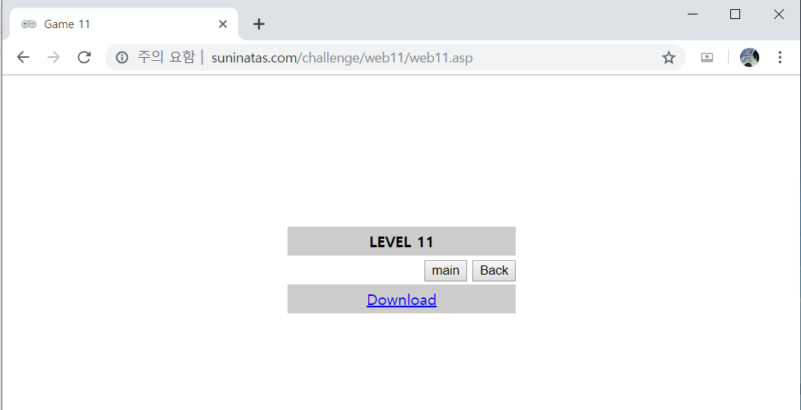

파일 다운로드

[풀이]

다운로드를 눌러서 Unregister.zip파일을 받아 실행해보면 이렇게 뜬다.

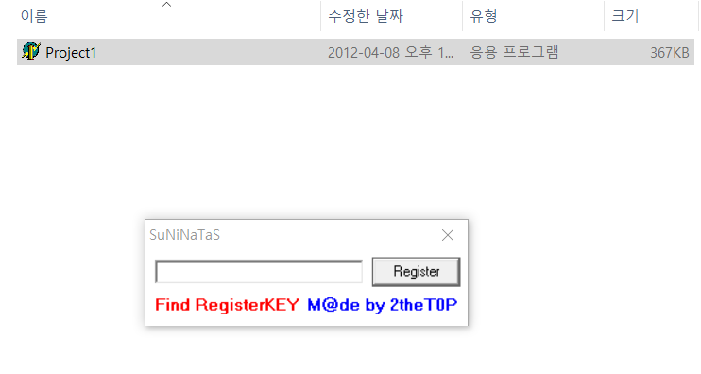

아무거나 입력해보면 반응 없음.

OllyDbg를 통해 파일을 열어보자.

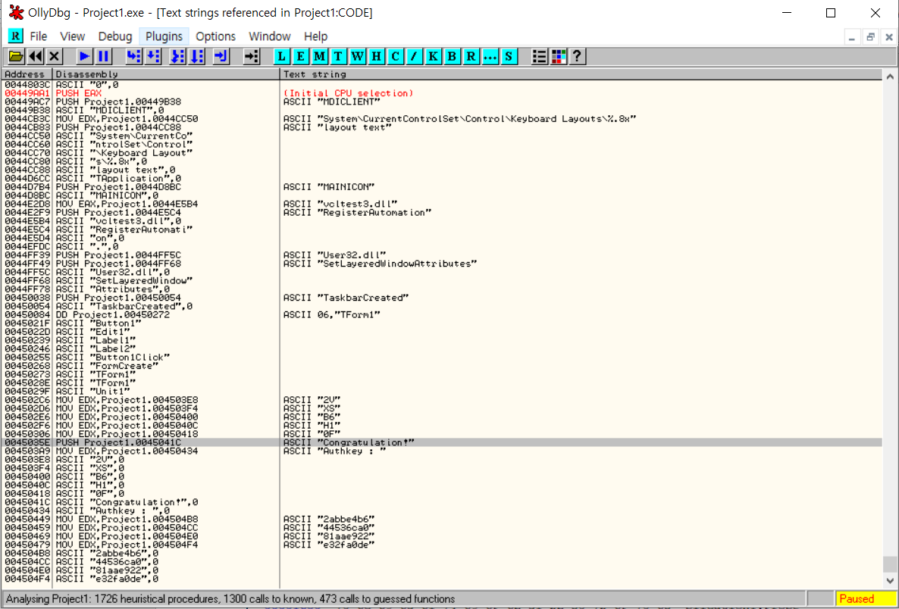

Congraturation!찾음

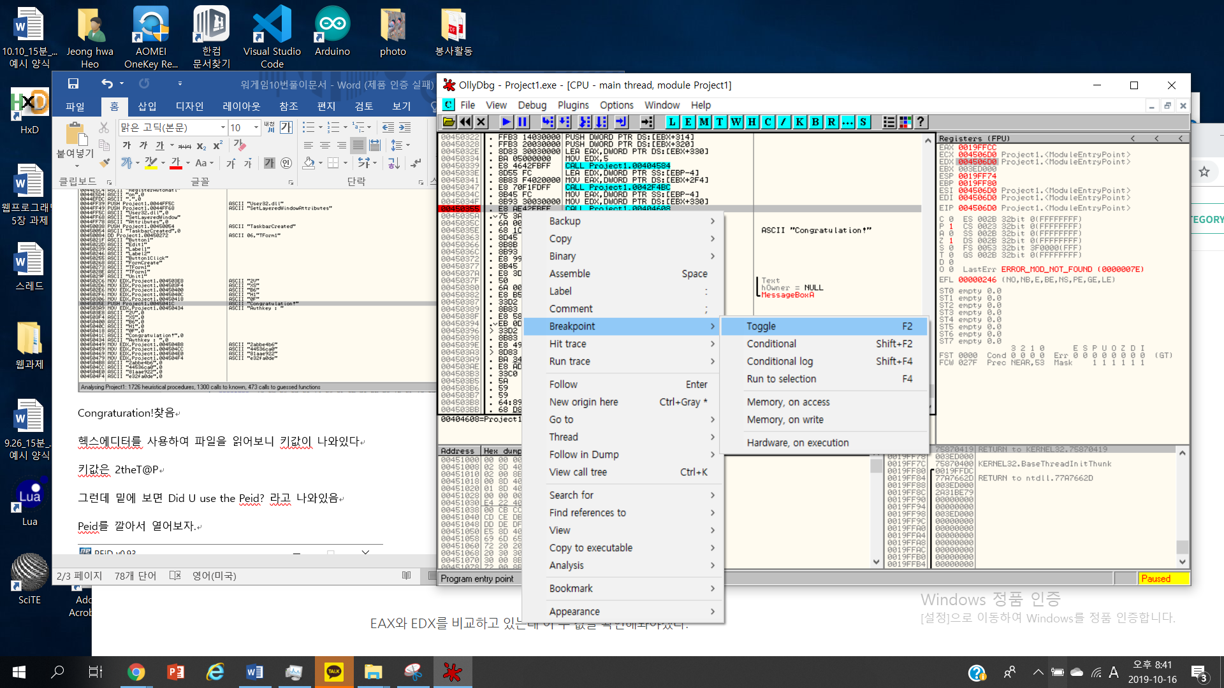

Congratulation!위 분기점에 Breakpoint를 걸어주고 디버그를 한다.

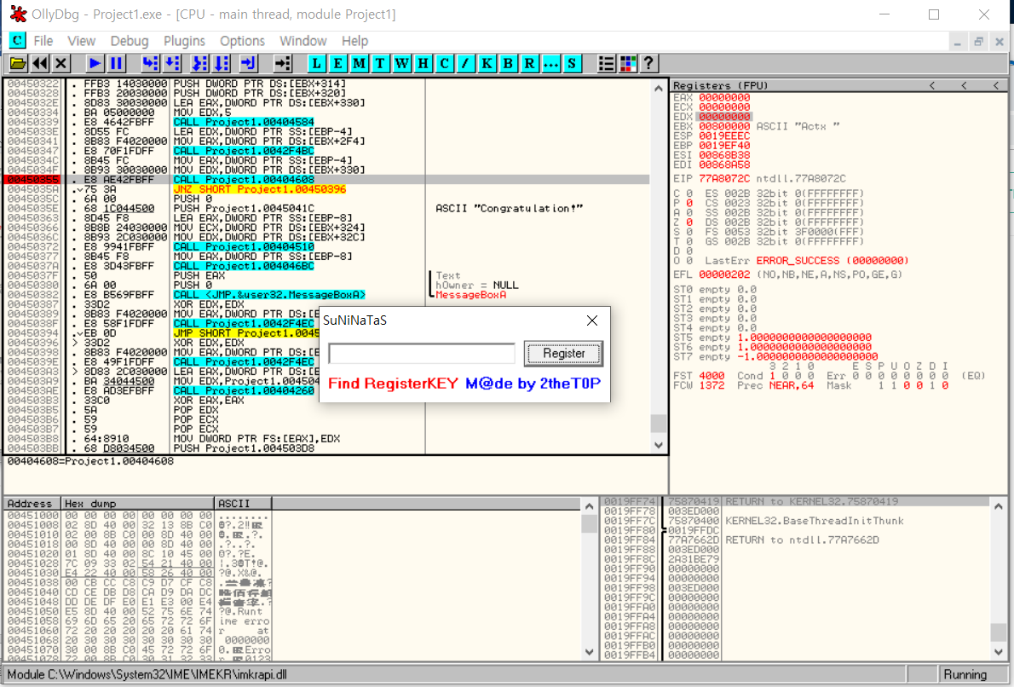

입력 창이 뜬다. 아무거나 입력해 준다.

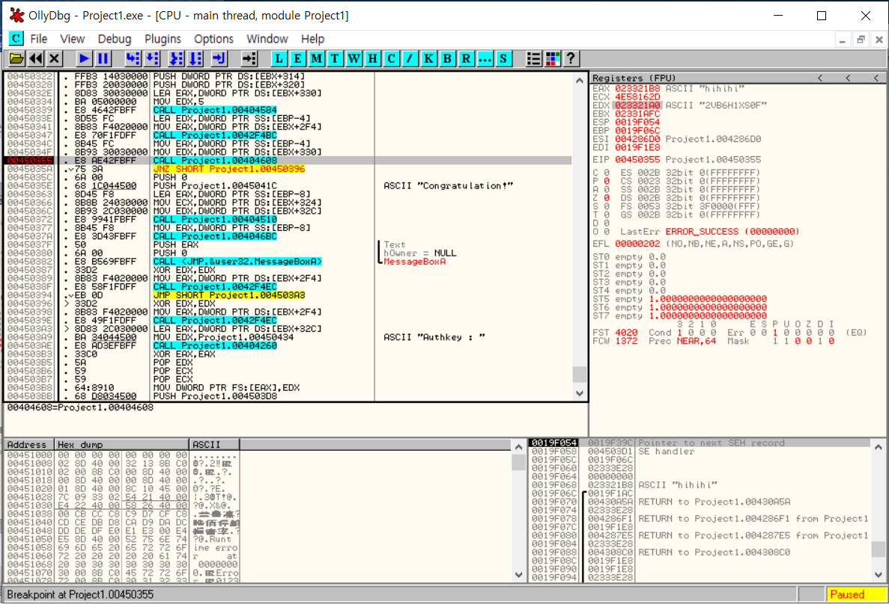

나는 hihihi라고 입력해 주었으며

Registers창을 보면 이 값은 EAX에 저장되어있다.

그리고 밑에 EDX에 “2VB6H1XS0F” 비교값이 저장되어있다.

[flag]

EDX값이 Authkey라 생각하여 입력시켰다.

성공

